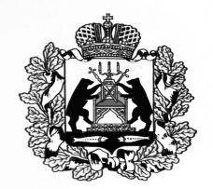
Российская Федерация
Новгородская область Старорусский район
Совет депутатов Ивановского сельского поселения

РЕШЕНИЕ

от 24.06.2022 № 85

д. Ивановское

О внесении изменений в Положение о муниципальной службе в Администрации Ивановского сельского поселения

В соответствии с действующим законодательством, Уставом Ивановского сельского поселения, Совет депутатов Ивановского сельского поселения
РЕШИЛ:

- Внести в Положение о муниципальной службе в Администрации Ивановского сельского поселения, утвержденное решением Совета депутатов Ивановского сельского поселения от 15.01.2015 № 221 (далее - Положение) следующее изменение:
  - Пункт 2.17. Положения изложить в следующей редакции:
«2.17. Сведения о доходах, об имуществе и обязательствах имущественного характера, представляемые в соответствии с частями 1 и 1.1 статьи 8 Федерального закона от 25 декабря 2008 г. N 273-ФЗ "О противодействии коррупции", относятся к информации ограниченного доступа. Сведения о доходах, об имуществе и обязательствах имущественного характера, в случае непоступления гражданина на муниципальную службу в дальнейшем не могут быть использованы и подлежат уничтожению.».
2. Настоящее постановление вступает в силу со дня его опубликования.
3. Опубликовать настоящее решение в газете «Ивановский вестник» и разместить на официальном сайте Администрации Ивановского сельского поселения в информационно-коммуникационной сети «Интернет».

Глава Ивановского сельского поселения А.В. Андреев

